Lunes
14
de marzo

Primero de Primaria
Conocimiento del medio

8 de marzo: Día Internacional de la Mujer

Aprendizaje esperado: reconoce la conmemoración del Día internacional de la mujer y algunas mujeres mexicanas por sus aportaciones en la ciencia.

Énfasis: identifica la conmemoración del día internacional de la mujer y reconoce algunas aportaciones de mujeres mexicanas en la astronomía.

¿Qué vamos a aprender?

En esta sesión se conmemora el Día Internacional de la mujer, 8 de marzo, por lo que será muy interesante.

Reconocerás algunas aportaciones de mujeres mexicanas en la astronomía.

¿Qué hacemos?

Para iniciar observa el siguiente video:

- Día Internacional de la mujer y la niña en la ciencia.
https://www.youtube.com/watch?v=nQcHr91P7yI

Cuántas mujeres y niñas han realizado descubrimientos interesantes y en beneficio de otras personas.

Hoy que es el Día Internacional de la Mujer vas a conocer algunos descubrimientos e inventos hechos por mujeres.

Te quiero contar que el Día Internacional de la Mujer se empezó a conmemorar de forma oficial por las Naciones Unidas desde el año de 1975.

¿1975? Eso no tiene mucho tiempo, solo fue hace 46 años.

Así es, aunque es en realidad poco tiempo, es un logro muy importante, ya que se incluye a la mujer en la igualdad de los derechos de las personas y también se valora su participación en los cambios del mundo, en la historia de los países, en el arte, en la ciencia.

¿Eso quiere decir que antes no tenían los mismos derechos?

No tenían los mismos derechos, por ejemplo, no podían votar por sus gobernantes, ni participar en muchas profesiones y tampoco se les permitía estudiar, esos tiempos quedaron atrás, ahora las mujeres son igualmente participativas en todas las profesiones.

En esta sesión, vas a realizar un ejercicio para que conozcas algunas de las muchas mujeres que han cambiado la historia del mundo.

Te quiero contar que muchos de los artículos que usas hoy en día han sido diseñados y creados por mujeres para facilitar muchas de las actividades diarias.

Hay diversos artículos, los cuales como te comentaba fueron pensados y creados por mujeres para facilitar la vida cotidiana.

Te platicare de algunos de ellos:

Lentes de sol, ¿Qué información hay al respecto?

Empezaré diciéndote que más que los lentes de sol, este artículo tiene unos cristales anti reflejantes, los cuales fueron creados por Katharine Blodgett.

Ella, junto al investigador químico Langmuir, trabajó en experimentos con recubrimientos moleculares aplicados al agua, a los metales y al vidrio. Estas pruebas permitirían crear más adelante los cristales anti-reflectantes, hoy usados en gafas, cámaras de fotos, telescopios, etc.

Quiere decir que no solo se ocuparon en los lentes de sol sino en otros instrumentos para la visión. Y pensar que solo ha sido un artículo de uso común, hasta que aprendiste que una mujer intervino en su diseño.

¿Quieres ver otro artículo?

Corrector de pluma en líquido.

Este artículo lo has utilizado para corregir pequeños errores en la escritura con tinta.

Bette Nesmith Graham se dio cuenta de la necesidad de corregir pequeños errores de un texto de una forma rápida y eficaz. Ella era mecanógrafa de profesión, es decir, se dedicaba a escribir con una máquina que podría ser la antecesora de la computadora actual.

Ella nació en Estados Unidos y en 1956 inventó una sustancia a la que llamó el “Errores Fuera”. Intentó venderlo a una gran compañía, sin embargo, no tuvo éxito, así que decidió venderlo desde su propia casa con el nombre “Papel Líquido”. Esta mezcla especialmente creada con base en agua y pintura blanca te permite corregir errores en la escritura.

¡Ese ha sido un invento útil! Sobre todo, en las personas que están estudiando o que trabajan escribiendo, con ello pueden ahorrarse mucho trabajo para no repetir todo el escrito.

Otro objeto es una jeringa.

Esa da un poco de miedo.

No te preocupes, al contrario de sentir miedo, este inventó ha sido sin duda, de un gran valor, fue diseñado por Letitia Geer.

Si bien es cierto que antes ya se usaban otras jeringuillas de tipo más rudimentario, la innovación de su nuevo modelo fue, principalmente, que se podía usar con una sola mano, algo que facilitaba mucho el trabajo de los médicos. La cuestión de cómo inyectar sustancias en el cuerpo humano -medicamentos o anestesias y de cómo sustraerlas para analizarlas, quedó solventada a partir de 1899 gracias a la jeringa de esta inventora.

¿Es decir que las jeringas eran más grandes y se necesitaban ambas manos?

Así es, si has podido observar la aplicación de algún medicamento o vacuna, este procedimiento es más sencillo y puede realizarse con una sola mano, solo por profesionales del tema.

Otro artículo un limpiaparabrisas, ¿De qué se trata esto? ¿Del parabrisas o de los limpiaparabrisas?

Este es uno de los artilugios más prácticos del mundo. Mary Anderson creó el limpiaparabrisas automovilístico, algo que hoy en día ayuda a los conductores de autos a manejar más seguros mientras conducen bajo la lluvia.

El ingenio de esta estadounidense permitió que en 1916 todos los coches incorporaran un brazo mecánico que, activado por el conductor desde la cabina, despejaba la visión a través de la luna del automóvil. ¡Actualmente hasta los aviones disponen de limpiaparabrisas!

Y también, sin dudarlo ha evitado muchos accidentes.

Así es y a pesar de que estos artículos han ido cambiando con el paso de los años, la huella de la invención queda en cada uno de ellos.

Estas mujeres que se han mencionado han cambiado al mundo con sus inventos, pero como se dijo anteriormente, en muchos ámbitos las mujeres participan creando, interviniendo, colaborando, aportando sus conocimientos y sus habilidades.

En México también existen mujeres que han cambiado la historia.

En esta sesión conoces a muchas mujeres que trabajan por el bien del país.

Por supuesto, la participación de todos y todas es igualitaria también en los oficios y profesiones. Hay doctoras, maestras, abogadas, amas de casa, policías, enfermeras, ingenieras ¡y muchísimas profesiones y oficios!

Muchas mujeres sobresalen por su aportación a la ciencia.

Quiero platicarte de algunas mujeres mexicanas que han sobresalido por aportar sus conocimientos a la ciencia.

Silvia Torres Castilleja es astrónoma y la primera mujer mexicana en obtener el grado de doctora en astronomía. Es una reconocida científica por sus investigaciones sobre la materia interestelar. Ha sido presidenta de la Unión Astronómica Internacional.
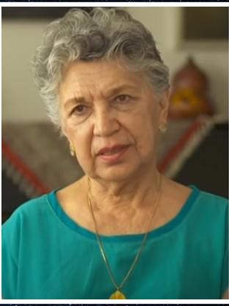

La astronomía es una ciencia que estudia los astros, su composición y sus movimientos.

Por ejemplo, el Sol, la Luna, las estrellas o los planetas.

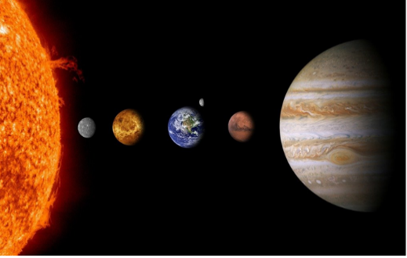

¿Quieres conocer a esta científica tan importante para el país? Observa el siguiente video de los minutos, 0:00’ a 1:18’, 18:56’ a 19:10’ y 20:16’ a 21:10’ o si deseas obsérvalo completo.

- Historias de vida - Silvia Torres Castilleja.
https://www.youtube.com/watch?v=_JOvC8bQg90

Ella es una gran inspiración, tanto para niñas, como para niños, ya que explorar el universo y conocer más sobre los astros es un tema muy interesante.

Incluso te platico que en la ciudad de Aguascalientes existe el Museo Interactivo de Ciencia y Tecnología y cuenta con un Planetario que se llama justamente Dra. Silvia Torres Castilleja.

¡Qué interesante y qué orgullo!

Platicando un poco más sobre las investigadoras mexicanas y de la astronomía, quiero que conozcas a la Doctora Julieta Fierro Grossman, quien también ha dedicado sus conocimientos al estudio de esta ciencia.

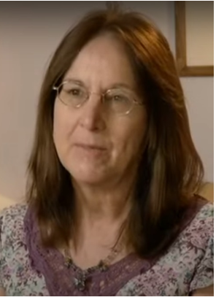

Y observa el video sobre ella del 1:20’ a 2:07’ y de 9:28’ a 10:11’ o si prefieres obsérvalo completo.

- Línea Directa - Julieta Fierro.
https://www.youtube.com/watch?v=lpWg_DtyYpU

En esta sesión conociste a dos investigadoras muy importantes.

Pero no son todas, hay muchas mujeres que siguen sobresaliendo y poniendo en alto el nombre del país: México.

Espero que en esta sesión hayas podido conocer un poco más sobre las mujeres que han cambiado al mundo. Recuerda lo que aprendiste hoy.

El día 8 de marzo es el Día internacional de la mujer.

Las mujeres en el mundo han luchado para obtener muchos de los derechos con lo que hoy en día vives, por ejemplo, el de la educación.

Muchos artículos que usas hoy en día son inventos de mujeres que los diseñaron y crearon para facilitar la vida de las personas.

En México hay mujeres sobresalientes por sus aportes en las diferentes ciencias y artes.

Uno de los rubros en los que las mujeres mexicanas han sobresalido ha sido en la astronomía.

La astronomía es la ciencia que estudia los cuerpos celestes del universo, como el Sol, las estrellas, los planetas y sus satélites.

Conocimos a dos investigadoras en el campo de la astronomía: Silvia Torres y Julieta Fierro.

Espero que tengas presente esta información ya que una conmemoración ocurre cada año, y este día se trató del Día Internacional de la mujer.

Si te es posible consulta otros libros y comenta el tema de hoy con tu familia.

¡Buen trabajo!

Gracias por tu esfuerzo.

Pasa saber más:
Lecturas

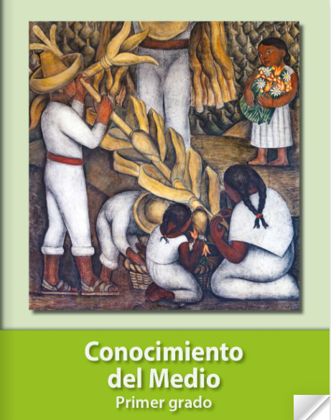
https://libros.conaliteg.gob.mx/20/P1COA.htm?#page/1

